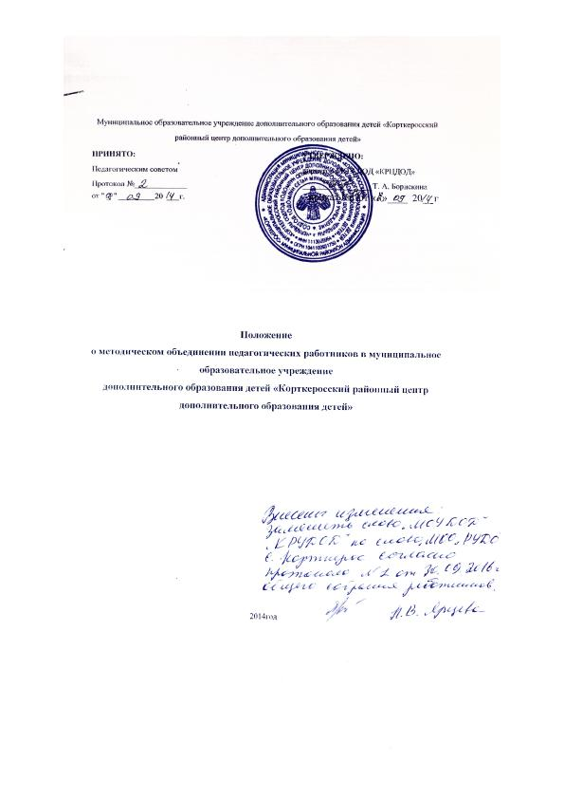

1. ОБЩИЕ ПОЛОЖЕНИЯ
- Методическое объединение (МО) создается в целях:
- Совершенствования методического и профессионального мастерства педагогических работников МОУ ДОД «КРЦДОД»;
- Обеспечения условий для обновления содержания, технологий образования;
- Стимулирования творческой инициативы педагогов;
- К работе МО привлекаются творчески работающие педагоги, проявившие организаторский талант и способности к методической работе, объединенные одним из направлений деятельности.
- Каждый педагог МОУ ДОД «КРЦДОД» работает в одном МО согласно направленности МО.
2. ОСНОВНЫЕ ЗАДАЧИ
- Совершенствование профессионального мастерства, создание условий для проявления творческого потенциала педагогов.
- Освоение нового содержания, технологий и методов педагогической деятельности.
- Изучение и анализ состояния обучения и воспитания, выработка рекомендаций по обеспечению выполнения стандартов дополнительного образования.
- Обобщение и распространение опыта творчески работающих педагогов.

3. ОРГАНИЗАЦИЯ И СОДЕРЖАНИЕ ДЕЯТЕЛЬНОСТИ
- МО создаются в целях объединения усилий по обеспечению единого образовательного пространства в системе дополнительного образования детей.
- Формами работы МО являются постоянно действующие семинары с включением практикумов, деловых игр, индивидуальных и групповых консультаций; практический показ передового педагогического опыта через систему открытых занятий, воспитательных мероприятий, конкурсов, выставок; проведение методических дней и недель; занятий творческих групп, «школы молодого педагога», «школы передового опыта», «школы педагогического мастерства», педагогических чтений и конференций, разработки пакетов методических материалов и выпуска сборников материалов из опыта работы педагогов.
- Общая (пленарная) деятельность МО осуществляется не реже одного раза в полугодие.
- Руководство МО осуществляется методистом МОУ ДОД «КРЦДОД».
- В качестве помощника методиста по определенной направленности МО могут привлекаться педагоги дополнительного образования аттестованные на первую и высшую квалификационные категории, по представлению методического совета и на основании приказа директора МОУ ДОД «КРЦДОД».
- Работа МО осуществляется на основании плана, утвержденного директором МОУ ДОД «КРЦДОД».
4. ПРАВА И ОБЯЗАННОСТИ
- Руководитель МО имеет право:
- Оказывать консультативную и практическую помощь педагогическим работникам в определении содержания форм, методов и средств обучения, в составлении учебно-тематических планов и программ учебных курсов.
- Осуществлять подготовку и проведение методических семинаров, творческих отчетов, совещаний, педагогических чтений, «круглых столов», конференций и т.д.
- Принимать участие в разработке и подготовке к утверждению методических рекомендаций, информационных материалов.
- Участвовать в диагностике профессиональных затруднений педагогов, рекомендовать курсовую переподготовку.
- Разрабатывать необходимую документацию, участвовать в организации и проведении конкурсов, смотров, выставок и т.д.
- Осуществлять анализ и планирование работы МО на следующий учебный год.
- Методическое объединение имеет право:
- Планировать работу в соответствии с приоритетами развития системы дополнительного образования на основе анализа имеющихся проблем.
- Рекомендовать к использованию в образовательном процессе инновационные программы, разработки, дидактические и методические пособия.
- Вносить предложения по совершенствованию обучения в своем направлении деятельности.
- Ставить вопрос о поощрении педагогов, работающих в МО, за успехи в работе, участие в инновационной деятельности.
- Вносить предложения по аттестации педагогов.
- Рекомендовать участникам МО различные формы и тематику повышения квалификации.
- Методическое объединение несет ответственность за:
- Объективную оценку деятельности педагогов.
- Своевременную реализацию приоритетных направлений работы.
- Качественную и своевременную реализацию требований нормативных документов и распоряжений вышестоящих органов.

5. ДОКУМЕНТАЦИЯ И ОТЧЕТНОСТЬ
- приказ о МО;
- приказ о назначении на должность руководителя методического объединения;
- положение о МО;
- анализ работы за прошедший год;
- тема методической работы, её цель, приоритетные направления и задачи на новый учебный год;
- план работы МО на текущий год;
- банк данных о педагогах МО;
- сведения о темах самообразования педагогов МО;
- перспективный план аттестации педагогов МО;
- график прохождения аттестации педагогов МО на текущий год;
- график повышения квалификации педагогов МО на текущий год;
- план работы с молодыми и вновь прибывшими специалистами;
- протоколы заседаний МО.

6. КОНТРОЛЬ ЗА ДЕЯТЕЛЬНОСТЬЮ МО
Контроль за деятельностью МО осуществляется методистом МОУ ДОД «КРЦДОД», заместителем по учебно- воспитательной работе, заведующим отделом гражданско- патриотического воспитания в соответствии с планами методической работы МОУ ДОД «КРЦДОД» и внутреннего контроля, утверждаемыми директором.

